Informe de seguimiento

PROYECTO WIDOWS RIGHT’S.
Vidhavakaje Avakasanna Kuttaya

Neyyar Damm. Kerala. India
Noviembre 2017.

Informe de seguimiento
Este informe de seguimiento lo estructuraremos de acuerdo a unas consideraciones transversales relativas a la eficacia del Programa (es decir, en qué medida estamos consiguiendo los objetivos que se pretenden); y, en segundo lugar, las cuestiones relativas a la perspectiva de género y a la gestión económica.
Eficacia
Desde el punto de vista de la eficacia, es importante señalar, en primer lugar, que existen algunas dificultades debidas a la propia lógica de la intervención que requieren cierta amplitud y flexibilidad en el diseño del Proyecto para que la intervención siga dando respuesta a las dificultades y a las necesidades que se identifican en el trabajo diario, como por ejemplo, el hecho de que no se construyeran o seleccionaran, a priori, indicadores y criterios concretos vinculados a cada uno de los resultados esperados del proyecto.
Algunas necesidades que se han identificado han sido, entre otras, la necesidad de más formación específica para el grupo de mujeres beneficiarias y de una formación también específica en materia de gestión de proyecto.
Empoderamiento de las mujeres viudas:
El proyecto busca el empoderamiento de las mujeres viudas, para que éstas sean competentes en los distintos aspectos culturales, económicos, familiares, e individuales. El empoderamiento es una cuestión estructural que afecta directamente al diseño de la estrategia de intervención y a la toma de decisiones respecto a la misma, que en nuestro caso y debido al contexto cultural muy tradicional en cuanto a las normas dictadas por la sociedad hacia la viudedad hace que sea especialmente difícil.

- Desde el punto de vista del diseño y las actividades llevadas a cabo en el marco del Proyecto, se integran el conjunto de los aspectos de género de manera equilibrada en todas las acciones realizadas con la población beneficiaria: formación en las distintas áreas del proyecto (sastrería, papadums y velas), así como en los “self help groups” (grupos de apoyo) que ya estaban en funcionamiento anteriormente al proyecto y que contribuyen al refuerzo comunitario del colectivo de mujeres viudas. Estos grupos se han visto reforzados gracias a los recursos aportados por el proyecto, que han posibilitado la contratación de las trabajadoras de campo encargadas del seguimiento de los distintos grupos.
En base a los datos recogidos en las entrevistas con distintas mujeres, se puede afirmar que en el contexto de las diversas actividades que se están llevando a cabo desde el Proyecto, se empieza a conseguir un efecto de empoderamiento de las mujeres que están participando en el mismo. (Me he atrevido a pedir un crédito para comprar una máquina de coser de segunda mano para empezar a coser para mis vecinas y familia, (nunca pensé que yo podría pedir dinero).”
- Es en este sentido se puede afirmar que, en la medida que tales actividades estén consiguiendo el empoderamiento de las mujeres, estarán consiguiendo los objetivos pretendidos en el proyecto:
- Objetivo general: Contribuir a la autonomía socioeconómica de las mujeres viudas de la zona de Neyyar Dam y Objetivo específico: fortalecer las capacidades socioeconómicas de las mujeres viudas de Neyyar Dam.
Perspectiva de género
La perspectiva de género se está constituyendo en la medida que el Proyecto avanza, siendo un elemento transversal que se está incorporando en todas sus vertientes.
Desde el punto de vista de las actividades productivas, es pertinente resaltar que se observa una mirada de género en las acciones desarrolladas por el equipo de coordinación, con una valoración positiva entre las personas entrevistadas. Desde la coordinación se ha propuesto trabajar en el seguimiento individualizado de las mujeres participantes en el proyecto a través de visitas domiciliarias, para observar el impacto que el proyecto tiene en sus propias vidas.
Proyecto Papadums:
Este proyecto se inició con un grupo de 20 mujeres, de las cuales siguen en él 19 mujeres. La única persona que ha dejado el proyecto es porque ha tenido una oportunidad laboral relacionada con su formación. Las mujeres trabajan 4 horas durante 4 días a la semana.
La máquina industrial para la fabricación de los papadums no se fabrica en el estado de Kerala por lo que los coordinadores del proyecto tuvieron que desplazarse al vecino estado de Tamil Nadu para su compra. Está prevista la compra de una segunda máquina hacia el final de proyecto según se vaya desarrollando la producción y comercialización del producto. Así mismo el proyecto ha de proveer de una envasadora –plastificadora para la finalización del producto.
La formación prevista inicialmente para este proyecto era de 3 meses, pero debido a la propia dinámica de la formación, se ha decidido alargar este periodo a 3 meses más, puesto que la producción artesanal requiere de unas prácticas supervisadas por la formadora que puedan asegurar la calidad del producto final.

Uno de los retos importantes del proyecto Papadums era el que hacía referencia a la higiene. En el primer informe gráfico que se envió des de BGM después de iniciado el proyecto, vimos que las mujeres que estaban en la formación acudían con la misma ropa de calle, y sin tener en cuenta algunas normas de higiene básicas para la manipulación de alimentos, como los gorros, la ropa, protección para los pies y del espacio físico de producción del alimento (trabajaban en el suelo, encima de periódicos).
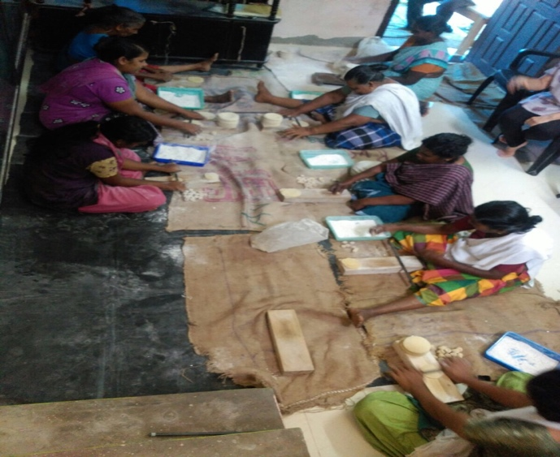
Mujeres trabajando durante la formación para la fabricación de papadums
Después de una reunión con la coordinación y la profesora del grupo Papadums, se acordó la compra de uniformes (vestido y gorro) para las mujeres, así como de unas esteras que impidan el contacto de las harinas con el suelo.
La profesora de papadums, es una persona con gran experiencia en la elaboración de los mismos y ya contaba con una buena reputación local, así que en cuanto han empezado la fabricación de los mismos han empezado a vender algunas cantidades por encargo (bodas) y entre los vecinos. De momento este material no es almacenable al ser totalmente orgánico y sin conservantes, por lo que tiene una duración de 5 días.
Aun encontrarse en una fase incipiente, el proyecto ha comercializado 80.000 papadums durante los 6 primeros meses de formación obteniendo unos ingresos de 72.000 rupias. Los costes directos (harina, aceites y otros productos para la producción) han sido de 55.360 rupias y los costes indirectos se comparten con el resto de proyectos.
Un punto débil de este grupo es que, debido a la producción artesanal del producto durante la fase de formación, los papadums han de secarse al sol. Esta temporada ha sido especialmente lluviosa, habiéndose alargado mucho más tiempo del habitual, por lo que se ha tenido que suspender la formación algunos días, debido a que la humedad hace difícil la elaboración de las tortitas y el sol es imprescindible para el secado de las mismas. (ver video)
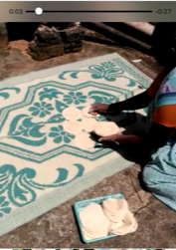
Secando los papadums
he papadam
We spent for sll Nov 30
th 2017
using for Papa dam 43000 Rupees for 430
Kilogram !avor and the oil and other items including Expense 12360 Rupees .
Total expense only in !avor and other including items 12360+ 43000= 55360 Rs.
Around 80000 papdams they made sll Nov 30
th
.Each papdams value is 1 rupee.
The wholesale rate is 80 paise.
They sale papadam around 72000 rupees. Now ongoing slowly depends of the
order
he papadam
We spent for sll Nov 30
th 2017
using for Papa dam 43000 Rupees for 430
Kilogram !avor and the oil and other items including Expense 12360 Rupees .
Total expense only in !avor and other including items 12360+ 43000= 55360 Rs.
Around 80000 papdams they made sll Nov 30
th
.Each papdams value is 1 rupee.
The wholesale rate is 80 paise.
They sale papadam around 72000 rupees. Now ongoing slowly depends of the
order

Proyecto sastrería:
Para la puesta en marcha de este proyecto, se ha contratado una profesora con larga experiencia en la formación de corte, confección. Esta profesora cuenta con una ayudante también modista en el pueblo donde se imparte la formación, que es muy conocida por el resto de mujeres, hecho que ha facilitado la relación de confianza entre la profesora venida de la ciudad y el grupo de mujeres.
Se han comprado 4 máquinas de coser no eléctricas, con todo el equipamiento que requieren (tijeras, hilos, papel para patrones, mesa de cortar, etc..). Las mujeres se distribuyen en pequeños grupos para el dibujo, el corte yla confección. A medida que se vaya avanzando en la realización de los productos, se valorará si hay la necesidad de comprar alguna otra máquina.
Tanto en el inicio del proyecto como durante los días del seguimiento, se hizo un recorrido por distintos almacenes de ropa de la zona ( a una distancia de 30 kms.)con la finalidad de comprar muestras de tejidos que puedan adaptarse al gusto occidental para su posterior venta a este target. Esta no es una tarea fácil, pues se trata de un tema muy subjetivo e interiorizado culturalmente. Los precios de estas telas son mucho más caros de lo que ellas creen razonable invertir, motivo por el cual se mostraron bastante reticentes en la compra de estos productos.

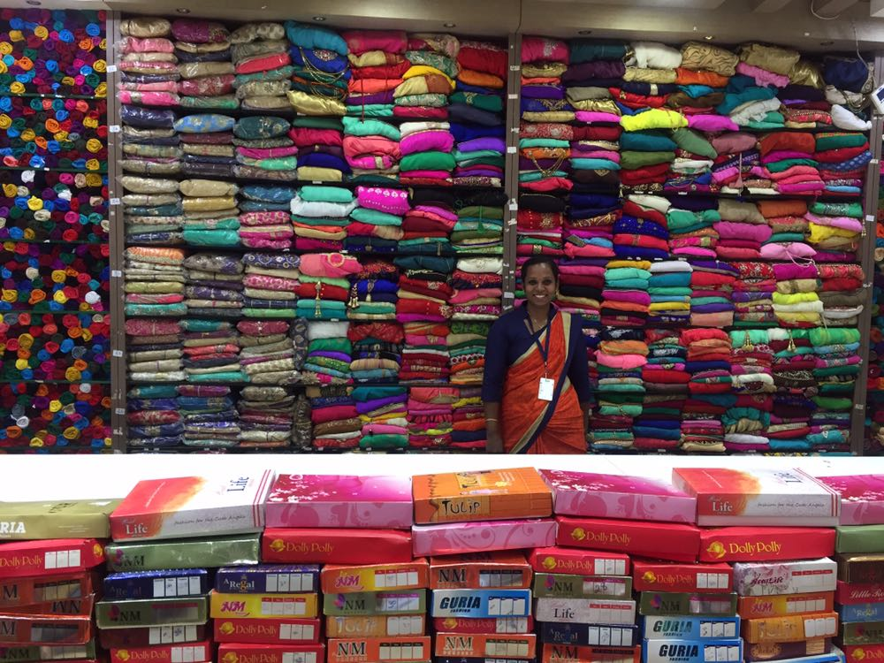
Tienda de ropa

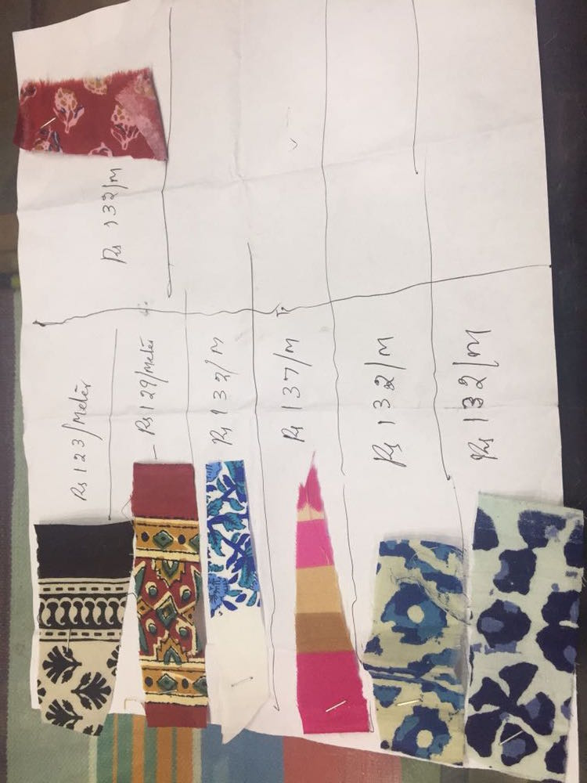
Muestras de ropa

De los tres proyectos seguramente es el que genera una mayor simpatía por parte de las mujeres que trabajan en él. Las razones pueden ser varias, pero principalmente se debe a que les proporciona la posibilidad de empezar a trabajar desde sus casas, pudiendo compaginar el trabajo doméstico con una actividad generadora de ingresos “cuando sepa coser podré trabajar para mis vecinas sin desatender el trabajo que tengo en casa cada día”. Además, y según se deriva de las entrevistas que hemos realizado, el que las mujeres se puedan reunir en un espacio agradable, compartiéndolo con las otras mujeres les hace sentir parte de un todo. “Cuando acabamos la práctica ya estoy esperando que llegue el día siguiente para ver a mis compañeras”. También el que hayan aprendido a hacer algo que se necesita a diario como la ropa las anima para seguir aprendiendo “no quiero que acabe esta formación, nunca pensé que podría hacer la ropa para mi familia”.
En este sentido, podríamos destacar que, de los tres proyectos, éste es el que parece motivar más a las mujeres, al poder ver de forma más clara sus propios progresos y creaciones, sintiendo así una realización personal.
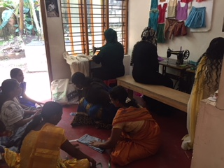
En la Formación
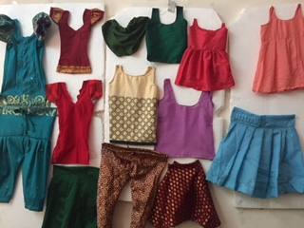
Producciones muestrario
Las mujeres del grupo parecen muy activas, habiendo 5 mujeres que han comprado máquinas para coser desde sus domicilios. “Estoy haciendo la ropa para la boda de mi sobrina. Nunca pensé que sabría coser”. “Una vecina me ha pedido que le cosa un vestido para una boda”
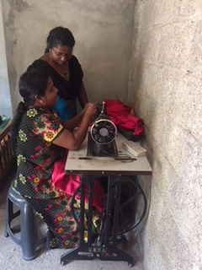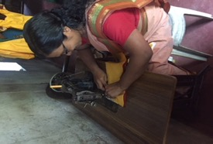
Cosiendo en casa después de la formación
Para incentivar al grupo de sastrería, la coordinación le ha encargado los primeros 20 uniformes para las mujeres del grupo Papadums, esto supondrá el primer ingreso económico del grupo.
En este grupo la formación prevista era de 6 meses, pero en principio se alargará 2 meses más, por lo que se prevé que finalicen en febrero/marzo 2018.
Con la intención de poder ofrecer un producto textil que encajara con el objetivo del proyecto y que se desmarcara de lo habitual, intentamos un acercamiento en la tradición Kerala y la medicina Ayurvédica contactando con unos productores de telas de algodón ecológico tratadas con hierbas medicinales. Fuimos a visitarles, explicando nuestro proyecto, pero no ha sido posible iniciar una relación comercial debido al alto precio de su producto.
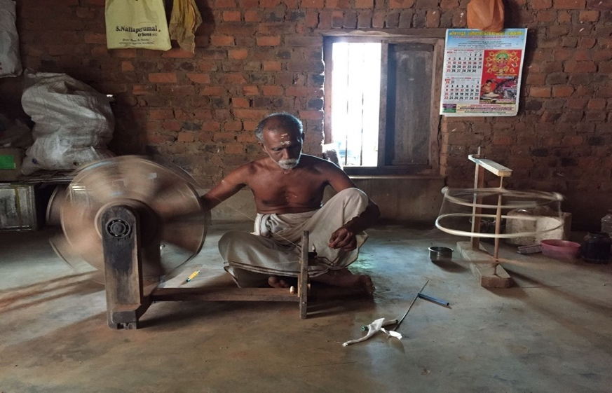

Hilando el algodón
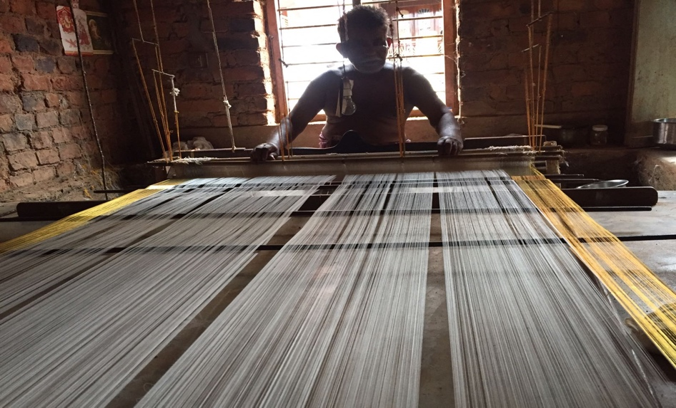
Tejiendo

Proyecto Velas:
Este proyecto se inició por unos contactos que desde la coordinación BGM mantuvieron con unas empresas dedicadas a la fabricación y comercialización de velas. En Junio se visitaron varias de estas empresas y se llegó a un acuerdo con una de ellas en el que BGM compraría los moldes, ceras y pinturas y que después la empresa compraría la producción que se generara.
Actualmente, parece que ha habido algunas diferencias entre la empresa y BGM debido a, por un lado, la poca calidad del producto acabado (según la empresa) y por otro (según BGM), la no formalidad de la empresa en la recogida de la producción realizada por las mujeres. Actualmente y después de algunas conversaciones con el dueño de la empresa parece que el problema de la recogida de las velas está en vías de resolución
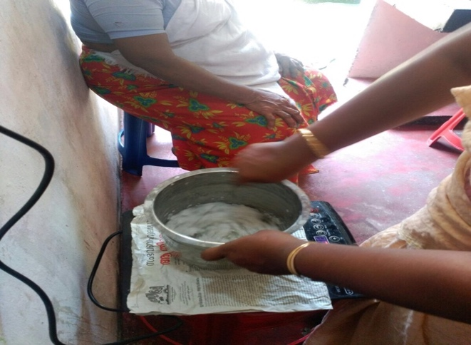
Fundiendo la cera para las velas.
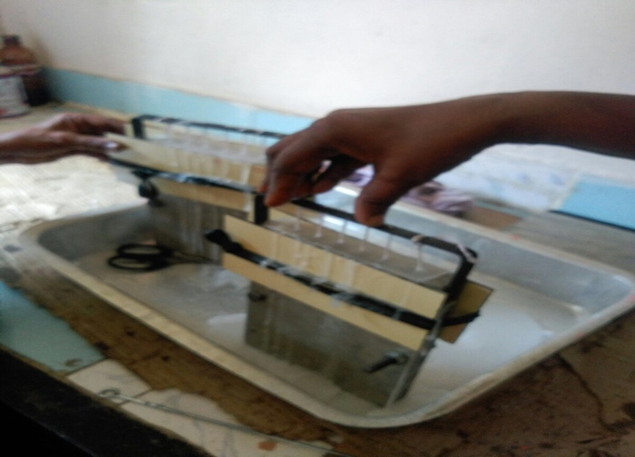
Moldes para las velas
En este proyecto, nos preocupaba la seguridad en el manejo de la cera y de los calentadores de gas para la obtención del producto final, pero la formación ha sido intensiva para 4 mujeres que a su vez son quienes han formado al resto de compañeras. Esta decisión parece que ha sido positiva, pues estas cuatro mujeres se han responsabilizado de la supervisión de la producción, atendiendo las dudas y corrigiendo errores del resto del grupo.
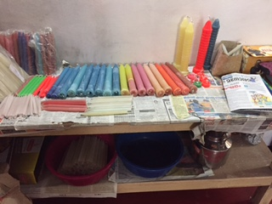
Velas acabadas en distintos tamaños y colores

Formación:
La formación inicial se estructuró principalmente en la Formación en Empoderamiento, Derechos y Género, seguida de una introducción al mundo asociativo y empresarial. Debido al poco tiempo que se dispuso para la formación, tres días, y a la aceptación tan manifiesta entre las mujeres “Fue la primera vez que entendí que mis problemas no eran solo míos, mis compañeras tenían los mismos” la coordinación de BGM ha propuesto un programa de tres días (18, 19 y 20 de diciembre) con el mismo formato que el anterior, que se impartirá por el grupo de Vellarada Action Council y un día entero para profundizar en los temas de Asociacionismo y Marketing básico (ver programa BGM)
En algunas de las entrevistas mantenidas con las mujeres expresaron claramente las ganas de seguir profundizando tanto en los temas de género como en la profundización de los tratados anteriormente, ampliando los temas que se trabajaron, pero incorporando aspectos de comercialización, marketing, dinamización empresarial, manejo bancos, etc.
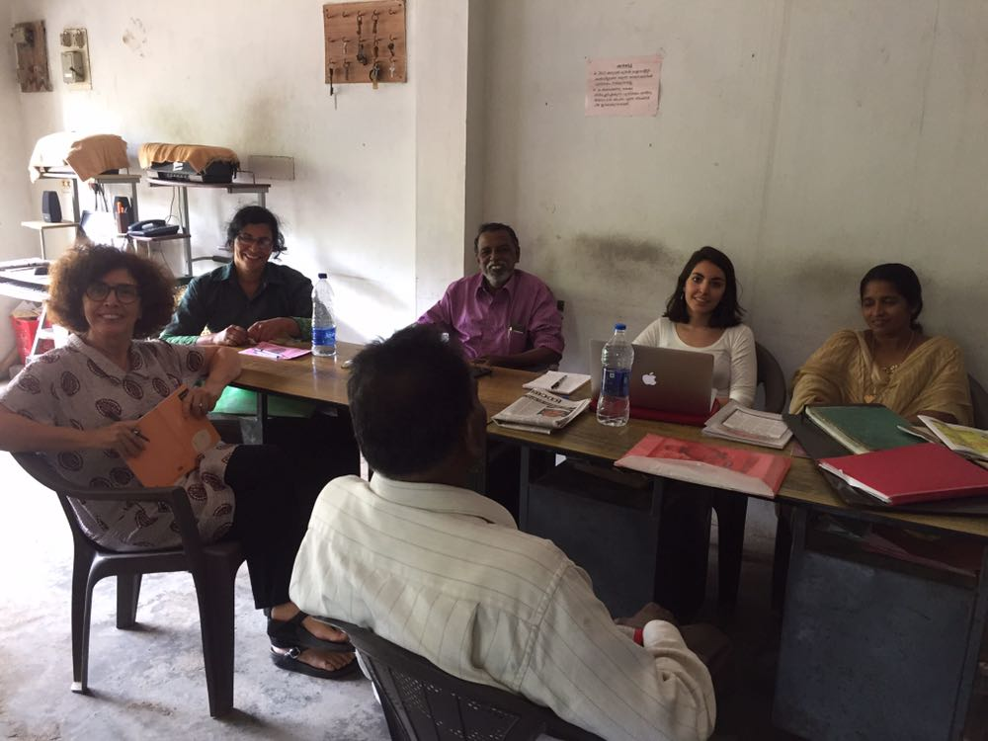
Preparando la próxima formación con BGM y Vellarada Action

Conclusiones Generales:
- Hasta la fecha, y en los tres grupos compuestos inicialmente de 20 mujeres cada uno, se han dado de baja 2 personas, 1 en el de sastrería, y 1 en papadums .
- En las distintas conversaciones con la coordinación del proyecto (BGM) hemos apreciado que existe una necesidad de formación del staff de BGM en cuestiones de seguimiento y evaluación de proyecto.
- Valoramos positivamente el cambio personal de las mujeres tras su incorporación a la formación y al correspondiente proyecto productivo, con un mayor efecto de empoderamiento personal a través de los temas desarrollados durante la formación y la participación en los distintos grupos. De momento, y debido al poco tiempo transcurrido desde el inicio del proyecto, resulta difícil constatar si estas mujeres están en camino de la consecución o no del empoderamiento, aunque existen indicios positivos de que así sea.
- Destacamos que el Proyecto está proporcionando un espacio de encuentro para las mujeres que les permite formar vínculos y crear una red asociativa (celebración de fiestas, cumpleaños, etc.) en el local donde se desarrollan las actividades. “Ésta es nuestra nueva casa, aquí podemos hablar y traer comida.”
- Las mujeres dhalit son quienes, en mayor medida, aprecian el valor del proyecto, pues consideran que el hecho de aprender un oficio para posteriormente poder trabajar en ellos, es un gran paso hacia la consecución de sus derechos, todavía en una situación de desventaja comparada con las otras mujeres” me gustaría que mi hija participe en las formaciones que hacemos, no sabíamos que tendríamos estas posibilidades”.
- Hemos percibido que en la relación entre BGM y los distintos grupos de trabajo se corre el riesgo de generar un exceso de dependencia desde las beneficiarias hacia la coordinación. Trabajar con población con características de vulnerabilidad, con múltiples necesidades, puede tender al establecimiento de relaciones de dependencia por encima del empoderamiento, situación que podría acabar en una atención asistencialista, que no es en absoluto lo que se promueve en el proyecto.
- Riesgo de que las mujeres no controlen la gestión de los micros proyectos económicos. “Cuando se acabe el proyecto, ¿quién venderá lo que hagamos?”
- Otro riesgo del proyecto es el que las mujeres busquen la seguridad económica y social dentro del proyecto, estableciendo así una relación de dependencia hacia éste.
- El que haya habido cinco mujeres que han decidido pedir un préstamo para la compra de unas máquinas de coser, ha favorecido el que los tres grupos hayan propuesto que se trabaje el tema de los préstamos y asociacionismo en la próxima formación.
- Desde el Grupo de Apoyo de Barcelona, se elaborará un Plan de Viabilidad de los tres proyectos en cuanto se disponga de datos económicos ajustados a la realidad de la producción y comercialización,
- Dada la gran aceptación que tuvo entre las mujeres la actividad de los talleres de Empoderamiento, se ha propuesto una fase más de formación de cuatro días en la que se ampliarán los temas tratados anteriormente y con una perspectiva más económica y asociativa.
- Hasta el momento, las autoridades locales, el Panjayat, han apoyado las acciones con la prestación de espacio público para la formación (alquiler).
El Proyecto se va flexibilizando para dar respuesta a las necesidades emergentes que surgen desde las beneficiarias. En esta línea se ha formalizado la colaboración con Vellarada Action Council para la nueva fase de formación en diciembre, profundizando en los conocimientos que se dieron en los talleres de empoderamiento y economía solidaria, el cual obtuvo resultados muy positivos.
Por otro lado, desde la coordinación se ha propuesto un seguimiento individualizado de las mujeres participantes en el proyecto, para el que se han diseñado unos indicadores para las distintas actividades y para el empoderamiento. También se ha trabajado en un cuestionario para la recogida de datos. Para tal seguimiento se ha acordado una formación para la coordinación BGM para el manejo del cuestionario de seguimiento, de la cual se encargará también la organización Vellarada Action Council.
Finalmente, se ha trabajado en la comercialización de los productos y en el packaging, Se han encargado tarjetas con un diseño adaptado a las nuevas líneas de mercado sostenible y también se ha conseguido el compromiso de comprar productos adaptados a las necesidades y gustos de las personas que frecuentan los ashrams y zonas turísticas. “Necesitaremos que nos mandéis modelos para que podamos copiar para los extranjeros”, profesora de sastrería.

Barcelona / Neyyar Dam
30 noviembre 2017

La formación se hizo en la misma fábrica que está a 30 kms del centro de las mujeres, por lo que se escogió a las más alfabetizadas, para que después pudieran formar al resto del grupo.

